Tarifs traiteur TTC - 2017

PRIVATISATION ……………………………………………………. Page 2

PARTIE 1 : SERVICES PROPOSES AVEC LE CAMION……... Page 2 à 6
Les Pizzas Napolitaines……………………………………. P.2-3
Les Pizzas Incontournables………………………………. P. 3-4
Les Pizzas Etxekoak Spéciales…………………………... P. 5
Les Taloak (ou panini basque)…………………………… P. 6

PARTIE 2 : SERVICES PROPOSES AVEC LE STAND………. Page 7 à 8
Salades……………………………………………………….. P. 7
Soft Drinks…………………………………………………… P. 7
Bière artisanale locale en bouteille……………………… P. 7
Bière artisanale locale « Bob’s Beer » en tireuse…….. P. 7
Vins….………………………………………………………… P. 8
Café……………………………………………………………. P. 8
Mini Viennoiserie…………………………………………… P. 8
Dessert……………………………………………………….. P. 8

PARTIE 3 : LES FORMULES VAISSELLERIE ET SERVICE…. Page 9
Formule « street food »…………………………………… P. 9
Formule soignée…………………………………………… P. 9
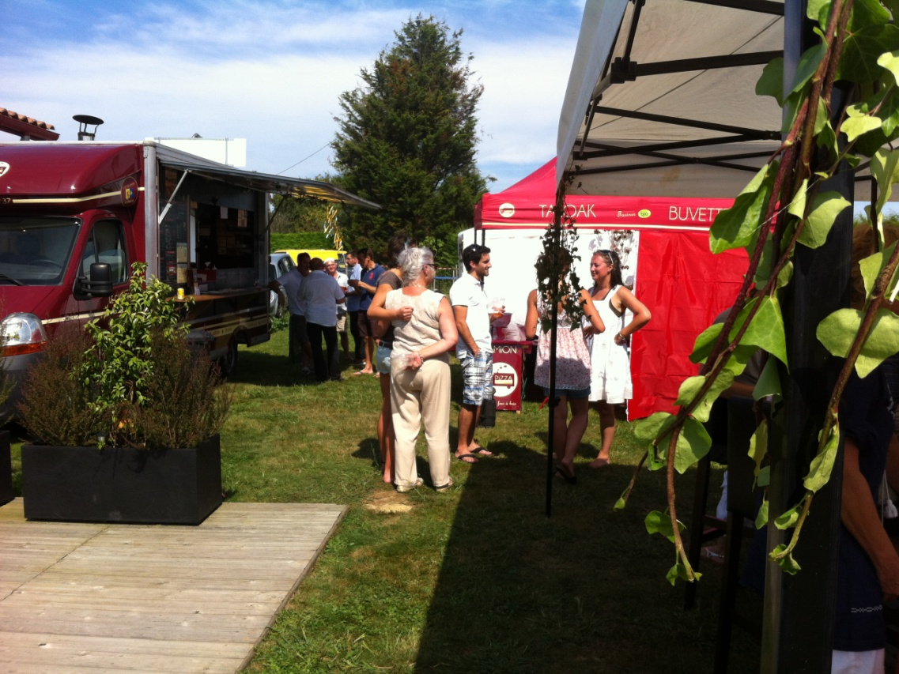
PRIVATISATION

PRiVATiSATiON

- Le transport est facturé en fonction des kilomètres parcourus : 96 cts /kilomètre parcouru
- La main d’œuvre est facturée par personne nécessaire et par heure : 21,60 € / h / pers.
- Les tarifs de nuit commencent à 22h et seront facturés le double, soit : 21,60 € / h / pers. De plus

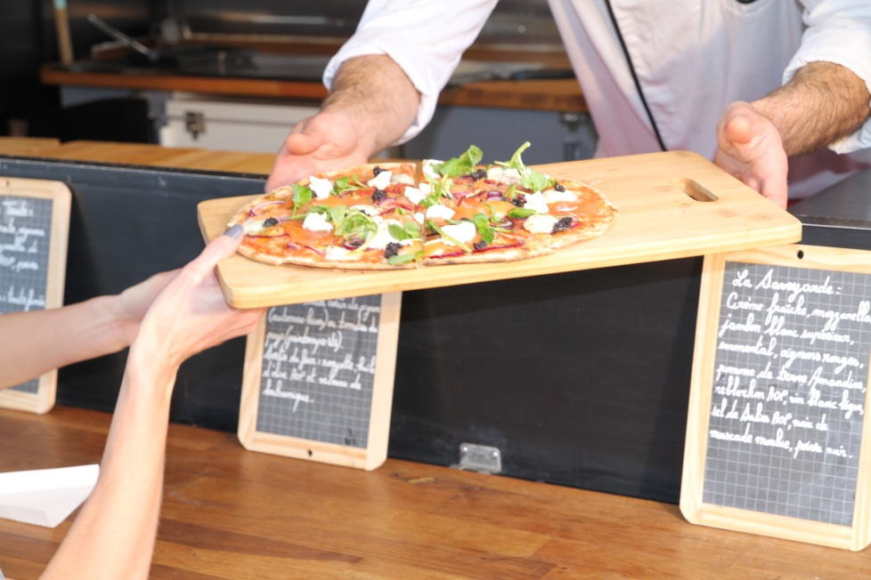

PARTIE 1 : SERVICE PROPOSES AVEC LE CAMION

LES PiZZAS - découpées en parts ou en petit carrés selon la formule choisie

Pizzas Napolitaines

Vera Margarita - 13 €
Sauce tomate, feuilles de basilic fraîche, tomme de brebis de la montagne léger, tomates cerise cœur de pigeon, olives de Kalamata, sel Salies AOP, poivre noire
Sortie du four : mozzarella di buffala AOP, huile d’olive AOP

Bianca Verde – 14 €
Crème fraîche, duo de tomates cerise cœur de pigeon et tomates confites, mozzarella di buffala AOP, poudre de piment d’Espelette AOP, Olives de Kalamata
Sortie du four : feuilles de roquette, tomme de brebis de la montagne, huile d’olive AOP, velours de balsamique

Al Pesto -14 €
Etxeko Pesto, mozzarella di buffala AOP, duo de tomates cerise cœur de pigeon et tomates confites, tomme de brebis de la montagne, olives de Kalamata

Piemonte - 15 €
Sauce tomate, chiffonnade de jambon Serrano AOP, mozzarella di Buffala AOP, tomates cerises cœur de pigeon, olives de Kalamata, poivre noir
Sortie du four : feuilles de roquette, tomme de brebis de la montagne, huile d’olive AOP, velours de balsamique

Roi Léon - 15 €
Confiture de piment doux, chiffonnade de jambon Serrano AOP, champignons de Paris, mozzarella di buffala AOP, tomme de brebis de la montagne léger, tomates cerise cœur de pigeon, olives du Kalamata, origan

Anchois - 15 €
Sauce tomate, ail moulu, anchois de Cantabrie, oignons rouge, mozzarella di buffala AOP, olive du Kalamata
Sortie du four : filet d’huile d’olive AOP et persil frais

Atuna - 15 €
Sauce tomate, ail moulu, thon blanc d’Atlantique, oignons rouges, mozzarella di buffala AOP, olive du Kalamata
Sortie du four : huile d’olive AOP, persil frais, citron vert à presser

P’tite truite - 17 €
Sauce tomate, oignons rouge, mozzarella di buffala AOP, poivre noir
Sortie du four : truite fumé des Pyrénées, mascarpone, œufs de lompe, câpres à queues, feuilles de roquette, Etxeko huile d’olive au cresson, citron vert

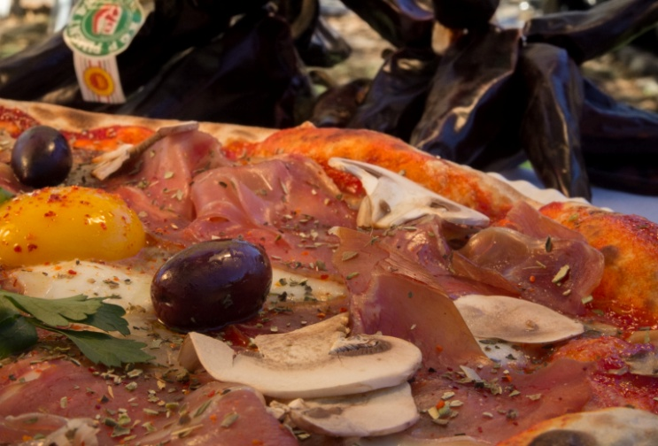
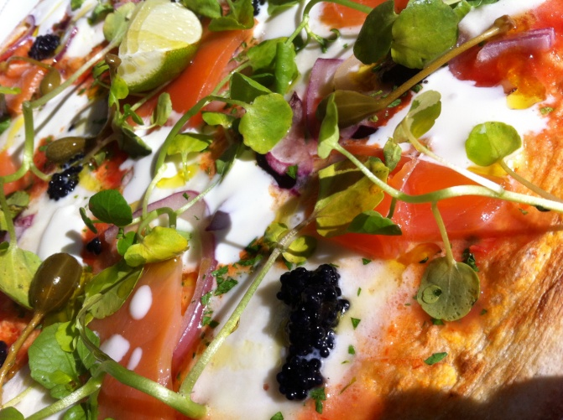

Pizzas Incontournables

Baïona - 14,50 €
Sauce tomate, mozzarella, chiffonnade de jambon Serrano AOP, emmental, oignons rouge, piment doux d’Anglet (été-automne) ou poivron corne de bœuf (hiver-printemps), tomates cerises cœur de pigeon, origan

Reine - 11,50 €
Sauce tomate, mozzarella, jambon blanc supérieur, emmental, champignons de Paris, origan

4 fromages - 14 €
Sauce tomate, mozzarella, emmental, chèvre, bleu de brebis, poivre

Végétarienne - 12,50 €
Sauce tomate, mozzarella, champignons de Paris, oignons rouge, piment doux d’Anglet (été-automne) ou poivron corne de bœuf (hiver-printemps), tomates cerises cœur de pigeon, olives du Kalamata, tomme de brebis de la montagne léger, filet d’huile d’olive AOP, poudre de piment d’Espelette AOP

Chèvre miel - 11,50 €
Sauce tomate, mozzarella, emmental, chèvre, filet de miel d’acacia, origan

Hawaïenne - 12 €
Sauce tomate, mozzarella, jambon blanc supérieur, emmental, ananas, filet de miel d’acacia, origan

Espagnol - 13 €
Sauce tomate, mozzarella, chorizo Ibérico Salamanca doux, emmental, oignons rouge, tomates cerise, piment doux d’Anglet (été-automne) ou poivron corne de bœuf (hiver-printemps), origan

Savoyarde - 14 €
Crème fraîche, mozzarella, jambon blanc supérieur, emmental, oignons rouges, pomme de terre Amandine, reblochon AOP, vin blanc léger, sel de Salies AOP, noix de muscade moulue, poivre noir

Bouchère - 14 €
Sauce tomate (ou crème fraîche à préciser), mozzarella, emmental, oignons rouges, bœuf Charolais (125 g), sel de Salies AOP, poivre noir, ail moulu
Sortie du four : pointes de crème fraîche et persil frais

Landaise - 15 €
Base crème, mozzarella, emmental, ail moulu, magret fumé au hêtre, pignons de pin, champignons de Paris, poivre noir
Sortie du four : damier de crème aux cèpes et persil frais

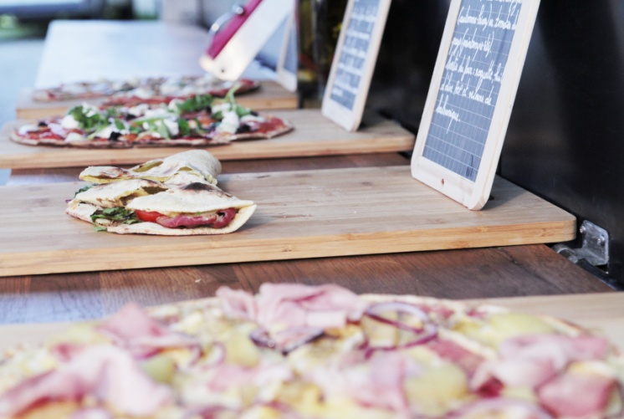
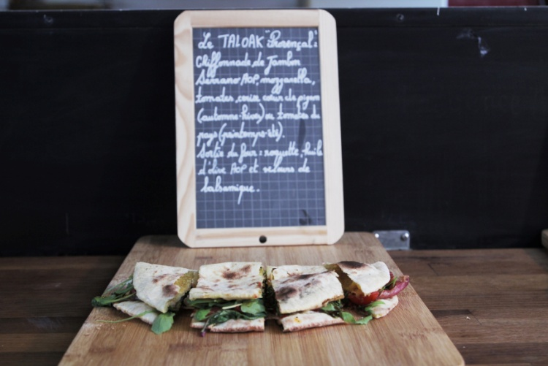

Les pizzas Etxekoak spéciales

Tête de chat - 6,50 € (26 cm)
Pizza en forme de tête de chat pour les enfants. Sauce tomate, mozzarella, emmental, tomates cerise pour les yeux, champignons pour le nez, jambon blanc supérieur en forme de moustache, pas d’origan parce que c’est trop bizarre les p’tit truc vert !

Chorizo-chèvre - 13 €
Sauce tomate, mozzarella, chorizo Ibérico Salamanca doux, emmental, champignons de Paris, chèvre
Sortie du four : damier de crème fraîche et persil frais

Euskara - 13,50 €
Sauce tomate, lomo Cabezada séché, mozzarella, champignons de Paris, oignons rouge, tomme de brebis de la montagne, poudre de piment d’Espelette

Biper pollo - 15 €
Confiture de piment doux, mozzarella, poulet sauce Zikiro, emmental, piment doux d’Anglet (été-automne) ou poivron corne de bœuf (hiver-printemps), tomates cerise cœur de pigeon

Antillaise - 15 €
Sauce tomate, mozzarella, poulet sauce Zikiro, sauce curry-mangue, emmental, oignons rouge, piment doux d’Anglet (été-automne) ou poivron corne de bœuf (hiver-printemps), poudre de piment d’Espelette AOP

Texane - 15 €
Sauce tomate, mozzarella, chorizo Ibérico Salamanca doux, sauce barbecue, emmental, oignons rouges, bœuf Charolais (100 g), sel de Salies AOP, poudre de piment d’Espelette AOP, origan

Mexicaine -15 €
Sauce tomate, mozzarella, poulet sauce Zikiro, emmental, épices Mexicaines, oignons rouge, tomates cerises cœur de pigeon, damier de crème fraîche
Sortie de four : citron vert

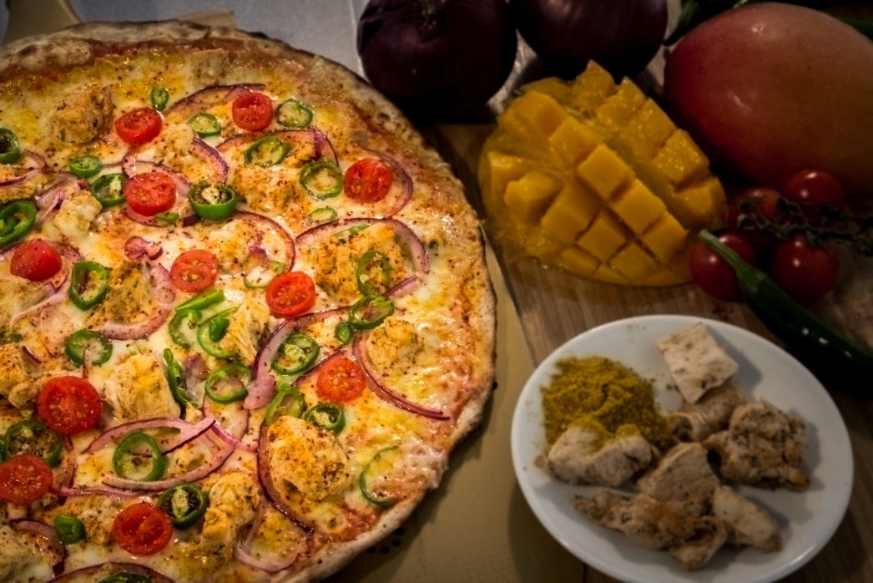

LES TALOAK - entier ou découpées en format tapas selon la formule choisie

Taloak salés

Jambon – 5 € : jambon blanc supérieur, mix mozzarella-emmental

Chorizo - 4,50€ : chorizo Ibérico salamanca doux, mix mozza-emmental

Chèvre-miel - 5 € : pointe de crème fraîche, chèvre, mix mozzarella-emmental

Basque - 6 € : pointe de crème fraîche, chiffonnade de jambon Serrano AOP, mozzarella, tomme de brebis de la montagne, poudre de piment d’Espelette AOP

Lomo - 6 € : pointe de crème fraîche, lomo cabezada séché, mozzarella, tomme de brebis de la montagne, poivre noir
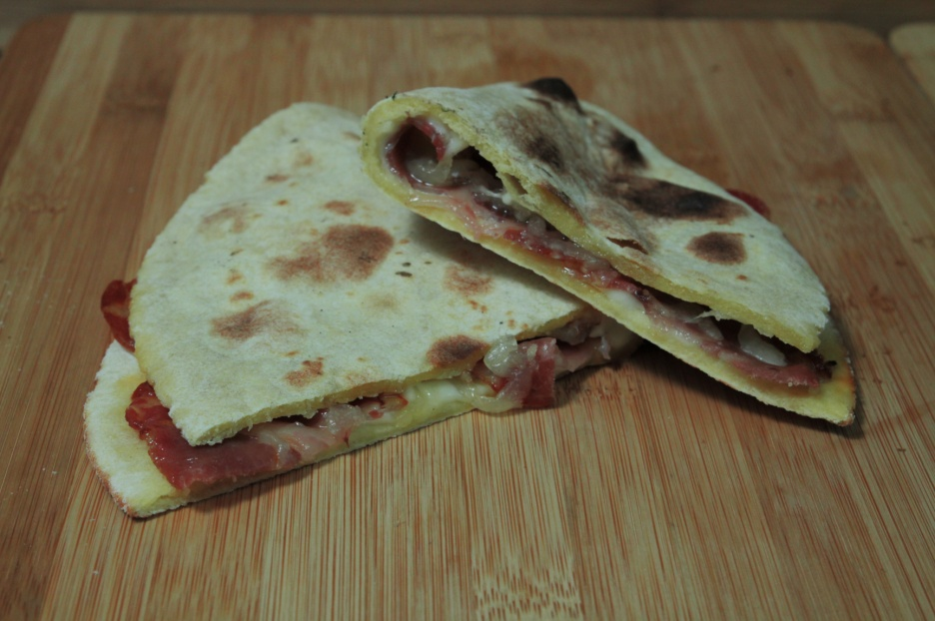

Taloak sucrés

Nutella - 3,50 € : Nutella

Banana - 5 € : Nutella, banane en rondelle, sucre glace caramélisé, sortie du four : caramel au beurre salé
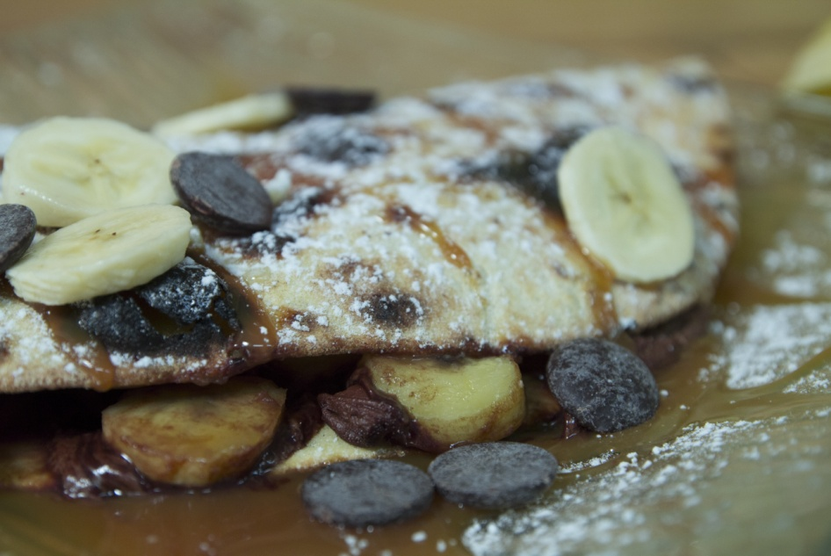

PARTIE 2 : SERVICES PROPOSES AVEC LE STAND

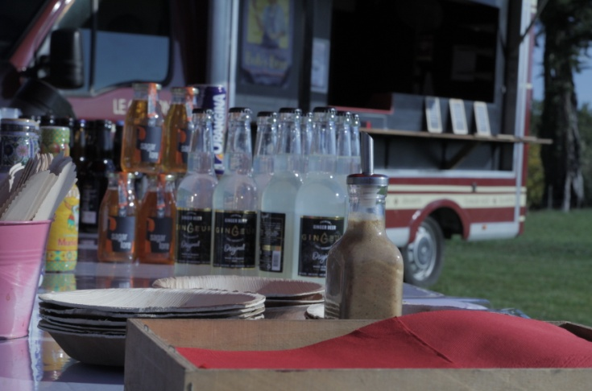
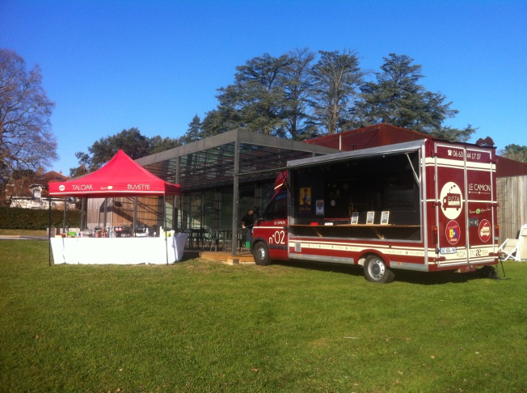

LES SALADES - 750 ml

Verte - 2 € : Batavia

Mariano - 4,50 € : batavia, oignons rouge, tomates grappe, tomme de brebis de la montagne

Cabrita - 5 € : batavia, oignons rouge, tomates grappe, chèvre, oignons rouge, tomate

BOiSSONS SOFT

Assortiment d’eau pétillante, coca cola, jus de fruit : forfait à 4 € par invités

BIERES ARTiSANALES LOCALES

Bière bouteille 33 cl
3,50 € / bouteille : Parlementia blanche, Bob’s Beer blonde ou brune…

Bière à la pression
Forfait à 204 € pour 1 futs de 30 Litre de Bob’s Beer Blonde, puis 130 € par fut supplémentaire

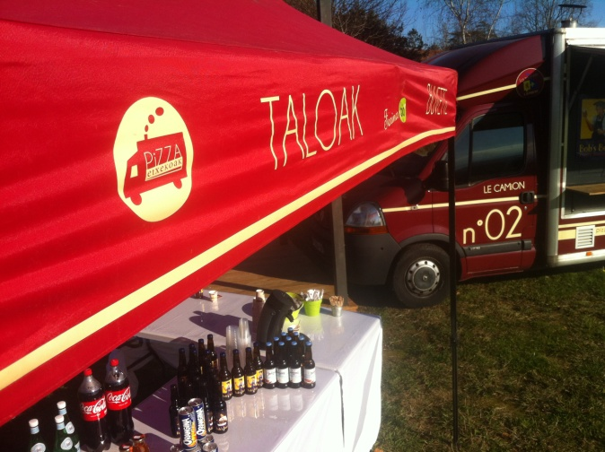
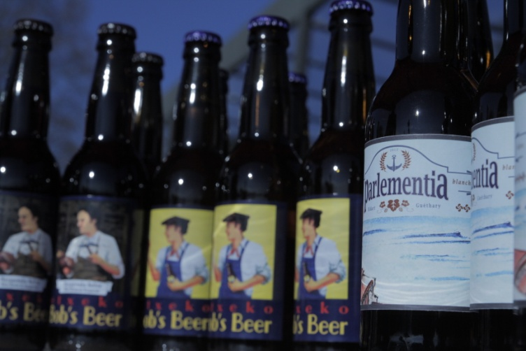

ViNS

Vins sélectionné par notre caviste partenaire, nous consulter.

CAFE

Café ou décaféiné, thé : 1 € par unité
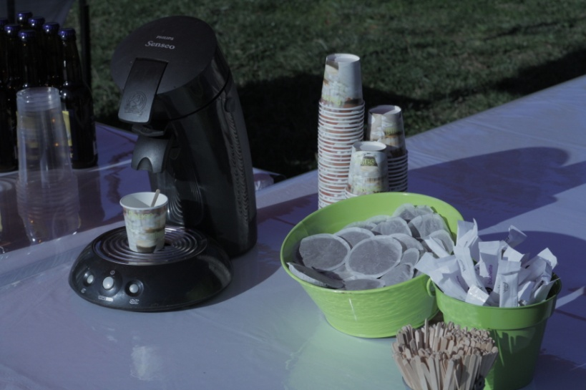

MiNi ViENNOiSERiE

Mini viennoiserie : assortiment de croissants, chocolatines, pains aux raisins…1 € par unité

DESSERTS

Cookie maison aux pépites de chocolat (noir, lait ou blanc) : 1,80 € par cookie
Glaces artisanales locales : 4 €

PARTIE 3 : LES FORMULES VAiSSELLERiE ET SERViCE

Formule « street food » :
Cartons à part de pizza, verre en plastique, bol de salade à couvercle, couvert en bois de hêtre, gobelet café en carton recyclé… (Les prix de cette vaisselle sont inclus dans nos tarifs).

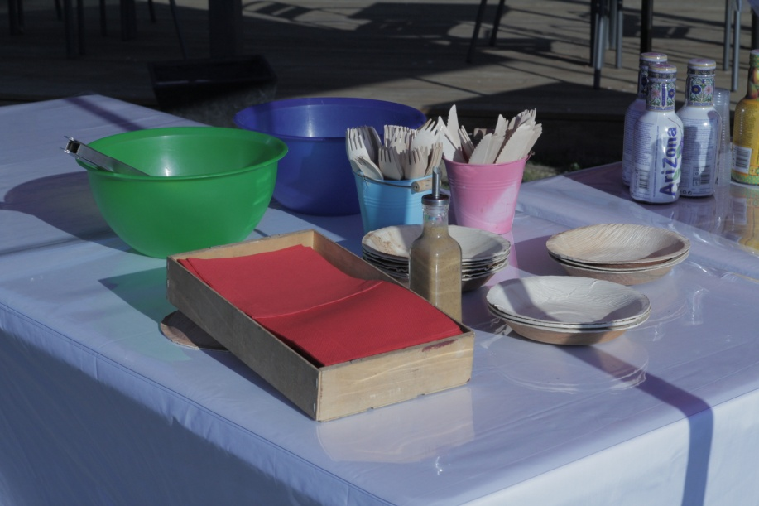

Formule soignée :
Il faudra ajouter la location de la vaisselle choisie et le personnel nécessaire en plus
Plateaux en bois massif, assiettes en céramique, verres en verre, couverts véritables, tasses à café céramique…

